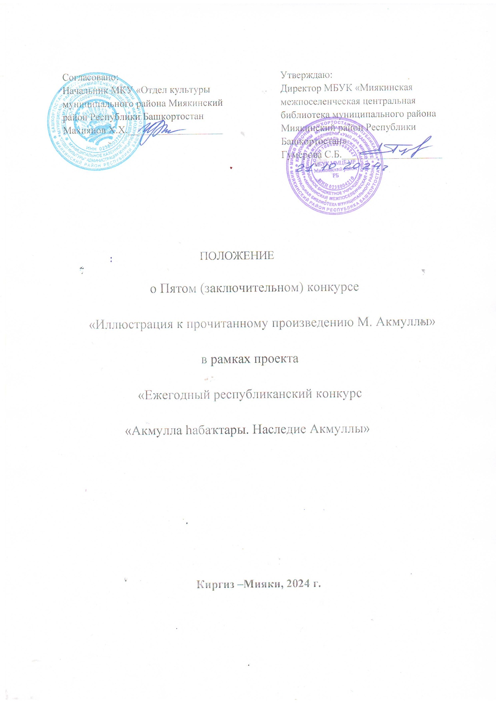

**Учредитель:** Администрация муниципального района Миякинский район Республики Башкортостан.

**Организатор Конкурса:** Муниципальное бюджетное учреждение культуры «Миякинская межпоселенческая центральная библиотека муниципального района Миякинский район Республики Башкортостан».

**1. Общее положение**

1.1. Настоящее положение определяет цель, задачи, условия и сроки проведения V (заключительного) республиканского конкурса «Иллюстрация к прочитанному произведению М. Акмуллы», в рамках проекта «Ежегодный республиканский конкурс «Аҡмулла һабаҡтары. Наследие Акмуллы», далее Конкурс.

**2. Цели и задачи**

2.1. Основной целью Конкурса является популяризация творческого наследия М. Акмуллы, повышение интереса к чтению и пропаганда лучших образцов литературы Республики Башкортостан;

- приобщение к изучению, сохранению историко-культурного и литературного наследия М. Акмуллы;

- воспитание личности, способной к саморазвитию, самосовершенствованию и самообразованию;

- развитие интеллектуальных и творческих способностей;

- развитие интереса к творчеству М. Акмуллы.

**3. Участники**

3.1 Участниками Конкурса могут стать

- учащиеся 1-11 классов общеобразовательных организаций;

- обучающиеся организаций дополнительного образования;

- студенты вузов, ссузов, колледжей, училищ и др.;

- пользователи и сотрудники библиотек Республики Башкортостан разных возрастов;

- жители Республики Башкортостан.

**4. Сроки и порядок проведения**

4.1 Конкурс проводится – с 1 ноября 2024 года по 30 ноября 2024 года по номинациям:

- «Я Акмуллу читаю с малых лет» - иллюстрации к прочитанным произведениям М. Акмуллы. Дети от 6 до 14 лет.

- «Я рисую книгу» - иллюстрации к прочитанным произведениям М. Акмуллы. Взрослые от 15 лет и старше.

- «Оригинальная книжная закладка» - к прочитанному произведению М. Акмуллы. Дети и взрослые.

* 1. Заявку на участие в Конкурсе (Приложение № 1) и Конкурсную работу **рисунки - в формате А4, JPEG, закладки – в формате и форме на усмотрение и фантазию участника, JPEG.**

необходимо предоставить с 1 ноября по 30 ноября 2024 года, на электронную почту: [biblioteka.miyaki.konkurs@mail.ru](mailto:biblioteka.miyaki.konkurs@mail.ru)

* 1. Конкурсные работы без указания фамилии, имени и возраста участника, номинации Конкурса, рассматриваться не будут.

4.4 Основными критериями для оценки работ являются:

- соответствие цели и задачам Конкурса;

- указание автора и названия произведения.

4.4 Конкурсные работы оцениваются жюри.

4.5 Информация об итогах конкурса будет размещена на сайте МБУК «Миякинская мепоселенческая центральная библиотека муниципального района Миякинский район Республики Башкортостан» и на странице социальной сети ВК «Библиотека Мияки» 10 декабря 2024 года.

4.6 Внимание! Работы, представленные на Конкурс, не возвращаются и не рецензируются. Организаторы оставляют за собой право использовать конкурсные работы по своему усмотрению, в том числе, в рекламных и иных целях. Предоставленные заявки к участию и работы на Конкурс является согласием автора работ и его законного представителя с условиями Конкурса и с правом организатора на обработку персональных данных.

1. **Оргкомитет конкурса**

5.1 Для организационно-технического информационного и методического обеспечения конкурса создаётся Оргкомитет Конкурса (далее – Оргкомитет).

5.2 Оргкомитет:

- утверждает состав и регламент работы экспертной комиссии Конкурса;

- осуществляет изучение конкурсных материалов (проверку их соответствия требованиям Конкурса) и распределение их по номинациям;

- формирует список участников Конкурса и список победителей Конкурса по результатам экспертной оценки конкурсных работ;

- обеспечивает награждение победителей Конкурса;

- принимает различные организационные решения по вопросам, связанным с проведением Конкурса.

5.3. Контактная информация для связи с Оргкомитетом:

- телефон:8(347)-88-2-16-32

**Оргкомитет:**

- Гумерова Светлана Байназаровна, директор МБУК ММЦБ МР Миякинский район РБ.

- Мухаметшина Альбина Минефаритовна, заведующий методико – библиографическим отделом МБУК ММЦБ МР Миякинский район РБ, автор и руководитель проекта «Ежегодный республиканский конкурс «Аҡмулла hабаҡтары. Наследие Акмуллы»

- Шаяхметова Рита Расимовна – заведующий сектором информатизации и автоматизации МБУК ММЦБ МР Миякинский район РБ – ответственный за технические стороны конкурса.

**Адрес Оргкомитета:** 452080 Республика Башкортостан, Миякинский район, с. Киргиз - Мияки, ул. Калинина, д.16 (Центральная библиотека)

**6. Экспертная комиссия конкурса**

6.1. В целях экспертной оценки конкурсных работ создаётся экспертная комиссия Конкурса (далее – Жюри).

6.2. В состав жюри входят специалисты, компетентные в вопросах, относящихся к содержанию Конкурса, и осведомлённые о специфике конкурсных номинаций и порядке оценки конкурсных работ.

6.3 Жюри конкурса состоит из представителей Союза писателей Республики Башкортостан, МКУ «Отдел Культуры Муниципального района Республики Башкортостан», «Миякинская Детская художественная школа МР Миякинский район РБ»

6.4 Члены Жюри коллективно оценивают конкурсные работы в соответствии с установленным порядком и критериями оценки.

**7. Требования к конкурсным работам**

8.1.Конкурсные работы могут предоставляться только в формате, указанном в п.4.2

**8. Награждение и поощрение участников**

8.1. Всем участникам выдается Сертификат Участника Конкурса в электронном варианте. Сертификаты направляются участникам на электронный адрес, с которого поступила конкурсная работа, в течение 2 недель после приёма Заявки и конкурсной работы.

8.2. По результатам оценки конкурсных работ Жюри определяет победителей Конкурса в номинациях.

8.3. Дипломы победителей заполняются на основании информации, которую участники Конкурса предоставят в Заявке на участие в Конкурсе и будут отправлены на электронную почту участника.

8.4. В каждой номинации предусмотрены три победителя (всего 9 человек).

**Состав жюри Пятого (заключительного) конкурса «Иллюстрация к прочитанному произведению М. Акмуллы» в рамках проекта «Ежегодный республиканский конкурс «Аҡмулла һабаҡтары. Наследие Акмуллы.»**

|  |  |  |
| --- | --- | --- |
| № | **Ф.И.О.** | **Место работы** |
| 1. | Янышев Фанис Фатыхович | Писатель, член Союза писателей Республики Башкортостан. Председатель жюри. |
| 2. | Махиянов Халил Хабирьялович | Начальник Муниципального казёного учреждения «Отдел культуры муниципального района Миякинский район Республики Башкортостан» |
| 3. | Исхаков Марат Мансурович | Муниципальная автономная организация дополнительного образования «Миякинская детская художественная школа муниципального района Миякинский район Республики Башкортостан» |
| 4. | Янышева Залифа Фатыховна | Педагог, писатель, учитель башкирского языка и литературы МОБУ СОШ с. Богданово, ветеран педагогического труда. |

ПРИЛОЖЕНИЕ № 1

|  |  |  |
| --- | --- | --- |
| **ЗАЯВКА**  **для участия в Конкурсе**  **(обязательна к заполнению, является согласием автора работы и его законного представителя с условиями Конкурса и с правом организатора на обработку персональных данных и право использовать конкурсные работы по своему усмотрению, в том числе, в рекламных и иных целях, высылается вместе с Конкурсной работой)** | | |
| 1. | **Ф.И.О.**  **участника Конкурса**  **(полностью)** |  |
| 2. | **Номинация, в которой участвует Конкурсант** |  |
| 3. | **Дата, месяц и год рождения.** |  |
| 4. | **Контактный телефон,**  **адрес e-mail (обязателен)** |  |
| 5. | **Адрес фактического проживания (район, населённый пункт)** |  |
| 6. | **Место работы**  **(для работающих)** |  |
| 7. | **Место учёбы**  **(название учебного заведения полностью,**  **заполняют учащиеся школы, ССУЗов и ВУЗов)** |  |